

Notice utilisateur

# Principe du jeu

**SmallWorld** est un **jeu tour-par-tour** où 2 joueurs dirigent chacun un peuple. Le but du jeu est de gérer des unités sur une carte pour **obtenir le plus de points possible** à la fin de la partie.

Le jeu se déroule sur carte aléatoire où le placement de chaque unité rapporte plus ou moins de points. Les unités d’un joueur peuvent également **attaquer les unités de l’autre** joueur pour détruire des unités (limitant ainsi l’acquisition de points de l’adversaire).

# Préparation d’une partie

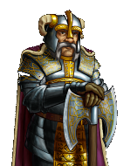Afin de débuter une partie, il faut d’abord choisir la taille de la partie. Il existe 3 types de parties :

* Démo : Petite carte, 5 tours et 4 unités par joueur
* Petite : Carte moyenne, 20 tours et 6 unités par joueur
* Normale : Grande carte, 30 tours et 8 unités par joueur

Chaque joueur doit ensuite choisir un pseudonyme et un peuple. Les 2 joueurs ne peuvent choisir le même peuple.

Lorsque la partie commence, chaque joueur est placé à chaque extrémité de la carte, avec toutes leurs unités sur la même case. Le joueur qui commence à jouer est choisi aléatoirement.

# Fonctionnement de base du jeu

Lorsque c’est votre tour de jouer, vous avez deux actions possibles :

1. **Bouger une unité**, sur une case adjacente ou une case spéciale si votre peuple le permet. Le placement de vos unités est stratégique puisqu’il détermine votre score !

Chaque unité a des capacités propres à son peuple, faites en bonne usage !



1. **Attaquer l’adversaire**. Cette action est possible si vous vous trouvez à côté d’une unité ennemie. Dans ce cas, vous pouvez débuter un combat en sélectionnant la case à attaquer.

Les **combats sont automatiques** et les chances de gagner sont calculées en fonction de votre vie et celle de votre adversaire. Un nombre aléatoire d’actions s’engagent alors, déterminant un gagnant, si une des 2 unités meurt, ou un match nul. Il est possible d’attaquer qu’une seule unité à la fois.  
A la fin d’un combat, si l’attaquant a battu l’unité et que la case devient vide, l’unité de l’attaquant se déplace alors dessus. Le résultat du combat est affiché dans la zone de notifications en dessous de la carte

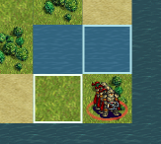Lors des déplacements, **des cases sont suggérés**. Les cases en bleu représente celles où l’unité peut aller et celle en blanc sont celles suggérés pour des raisons tactiques (rapportent plus de points ou bloquent le joueur adverse)

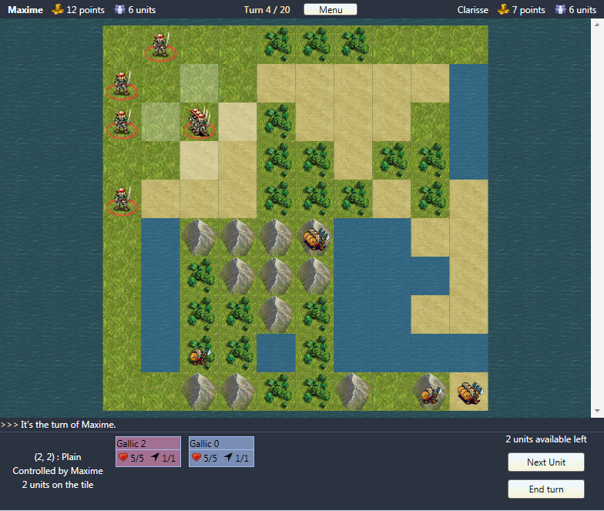

Figure : Exemple de partie en mode "Petite" en cours

# Fin de partie - Comptage des points

A tout instant du jeu, chaque unité encore vivante rapporte 1 point au joueur. Il existe cependant des particularités :

* Chaque peuple fournit des avantages :
  + 1 point en plus par Viking proche de l’eau
  + 1 point en plus par Gaulois sur une plaine
  + 1 point en plus par Nain sur une montagne
* … mais aussi des malus :
  + Les Vikings sur l’eau ne rapportent pas de points
  + De même pour les Gaulois sur la montagne
  + Et les Nains sur les plaines.

Le gagnant est celui qui a le plus de points en fin de partie.

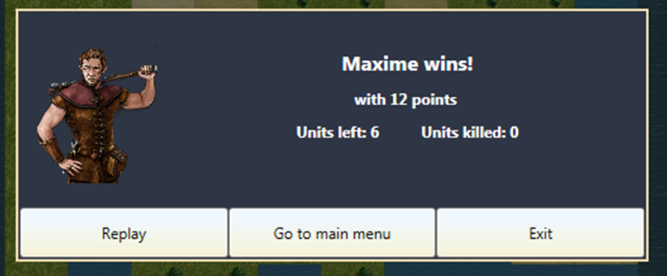

Figure : Ecran de fin de partie

# Sauvegarde et chargement

Il est possible à tout moment de sauvegarder une partie en cours et de la reprendre en passant par le Menu (Touche **Esc**) et via l’option « Save Game ».

Une fois une partie sauvegardée, il est possible de la reprendre, en la chargeant via le bouton « Load Game » à l’accueil du jeu ou pendant une partie.